РОССИЙСКАЯ ФЕДЕРАЦИЯ

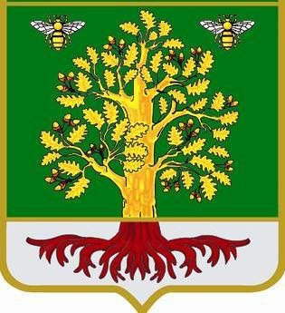

АДМИНИСТРАЦИЯ ГОРДЕЕВСКОГО РАЙОНА

Брянской области
243650, Брянская область,  с. Гордеевка, ул. Победы, 10  тел/факс: 2-14-46  исх. № 159/09-19 от 23.09.2019 г. | Главам сельских поселений,  руководителям организаций и предприятий

Уважаемые руководители!

Направляю Вам для организации работы утвержденный План проведения Месячника гражданской обороны на территории Гордеевского района.
Прошу Вас принять информацию к сведению и исполнению в сроки указанные в распоряжении.

Приложение: на 4 л.


Глава администрации
Гордеевского района Л.И. Убогова

исп. Кашевский В.М.
Т. 2-17-01

